|  |  |
| --- | --- |
| ICS | 点击此处添加ICS号 |
| CCS | 点击此处添加CCS号 |

|  |
| --- |
| 3206 |

南通市地方标准

DB 3206/T XXXX—XXXX

公共地名地址数据规范

Data specifications for public geographical name and address

（送审稿）

（2024年3月）

XXXX - XX - XX发布

XXXX - XX - XX实施

南通市市场监督管理局  发布

目次

1范围 1

2规范性引用文件 1

3术语和定义 1

4数据基本要求 2

5数据结构及分类 3

附录A 8

附录B 9

附录C 16

参 考 文 献 25

1. 前言

本文件按GB/T 1.1-2020《标准化工作导则第1部分：标准化文件的结构和起草规则》编制。

本文件由南通市市域社会治理现代化指挥中心提出并归口。

本文件起草单位：南通市测绘院有限公司、南通市市域社会治理现代化指挥中心、南通市民政局、南通市公安局。

本文件主要起草人：奚春华、龚天宇、胡高明、刘勇、陆培、齐志飞、袁春东、陈亮、李砾砾、管亮、王辉、丁月平、袁小军、许亚、朱文怡、任扣清。

1. 引言

根据南通市数字政府建设、市域社会治理现代化和社会大众对公共地名地址规范化、实体化、可视化的迫切需求，本文件国内首创提出了“公共地名地址”的概念和数据规范，建立了公共地名地址数据模型，解决了“地名+地址+实体”融合的技术难题，形成了具有自主知识产权的核心技术，建立了“公共地名地址”数据赋能公共服务的新模式。

本文件是进一步规范数据基础设施的技术依据，为政府和公众提供了精准的位置服务和公共数据融通共享能力，提升了政府决策的科学性和公共服务数字化水平，在智慧城市治理中具有推广应用价值，经中国地理信息产业协会科技成果评价委员会认定，“公共地名地址”技术创新达到国内领先水平。

本文件的实施能够为南通经济社会发展和各部门信息化与智能化提供统一的公共底座，推动数字产业化、产业数字化及数字经济的发展。

公共地名地址数据规范

# 1范围

本文件规定了南通市公共地名地址数据的定义、组成、分类和要求。

本文件适用于公共地名地址数据的采集、加工处理、建库。

# 2规范性引用文件

下列文件中的内容通过文中的规范性引用而构成本文件必不可少的条款。其中，注日期的引用文件，仅该日期对应的版本适用于本文件；不注日期的引用文件，其最新版本（包括所有的修改单）适用于本文件。

GB/T 2260 中华人民共和国行政区划代码

GB/T 10114-2003 县级以下行政区划代码编制规则

GB/T 18521-2001 地名分类与类别代码编制规则

GB/T 38210-2019 地名 术语

GA/T 2000.32 公安信息代码 第32部分：地址元素分类与代码

GA/T 2000.33 公安信息代码 第33部分：社区、居（村）委会编码规则

DB3206/T 1006-2020 1:500 1:1000 1:2000自然资源和规划地形基础要素数据规范

# 3术语和定义

下列术语和定义适用于本标准。

## 3.1非标准地名nonstandard geographical name

未经过官方认可，但具有方位意义的或具有习惯性称谓的某一特定空间位置上自然或人文地理实体的名称。

[来源：GB/T 38210-2019，5.5，有修改]

## 3.2公共地名地址 public geographical name and address

在城市管理中基于地理坐标记录空间位置上自然或人文地理实体专有名称和属性的结构化描述与标识。

## 3.3居民点名 residential area name

具有地理方位意义的集中生活聚集地的名称。

## 3.4街路巷名 road or lane name

明确划分出车道和人行便道的通行区域或者胡同、条、弄等较窄街道的名称。

## 3.5楼宇名 building name

具有重要地理方位意义的高层建筑、商业中心等大型建筑物的名称。

## 3.6门（楼）址 building address

院落、独立门户或建筑物标示编号的文字描述，包括门牌号码和楼牌号码。

## 3.7标识点名 special object name

具有重要方位意义的地物名称，包括但不限于专业经济区名称、专业设施名称、休闲旅游文化设施名称、经济实体名称等。

# 4数据基本要求

## 4.1空间基准

### 平面坐标系：2000国家大地坐标系；

### 高程基准：1985国家高程基准。

## 4.2时间表达

日期信息应采用公历表示，时间信息应采用北京时间。

## 4.3存储和提交格式

宜采用Geodatabse格式。

## 4.4数据成果要求

### 4.4.1完整性

成果的完整性应符合以下要求：

1. 要素应采集完整，无遗漏、多余或重复现象；
2. 要素分层正确，无遗漏层或多余层、重复层现象；
3. 数据目录下包括的文件完整，无遗漏或多余文件；
4. 要素属性值应完整，无多余、遗漏现象。

### 4.4.2逻辑一致性

成果的逻辑一致性应符合以下要求：

1. 数据空间参考系系统符合4.1的规定；
2. 要素属性项名称、类型、长度、值域等符合附录B的规定；
3. 要素几何类型（点、线、面）定义符合要求；
4. 要素的拓扑定义正确。线段相交或相接，无悬挂或过头现象，应断开的要素处理符合要求；连续地物保持连续，无不合理的伪节点现象。

### 4.4.3属性

成果的属性应符合以下要求：

1. 要素的各属性值应正确无误，当要素属性无属性值时应赋为空；
2. 要素分类码应符合5.3的规定；
3. 属性值统一用半角符号表示。

# 5数据结构及分类

## 5.1数据结构

公共地名地址数据以地理位置点、线、面图元数据及其挂接的地名信息、地址信息来表达。地名信息包含实体唯一ID、公共地名地址分类码、标准地名、非标准地名、历史沿革、地址唯一ID等。地址信息包含地址唯一ID、地址描述、地址生命状态等信息。地址信息分层级组织，分级方式按5.4执行，可通过“地址元素ID”和“上级地址元素ID”反映地址层级关系。地名信息与地址信息间通过地址唯一ID进行关联。数据概念模型如图1所示。以地理位置点、线、面等图元数据描述地理实体的空间位置、形状及范围，典型公共地名地址图元数据表达如图2所示。数据分层方式详见附录A，属性结构详见附录B。

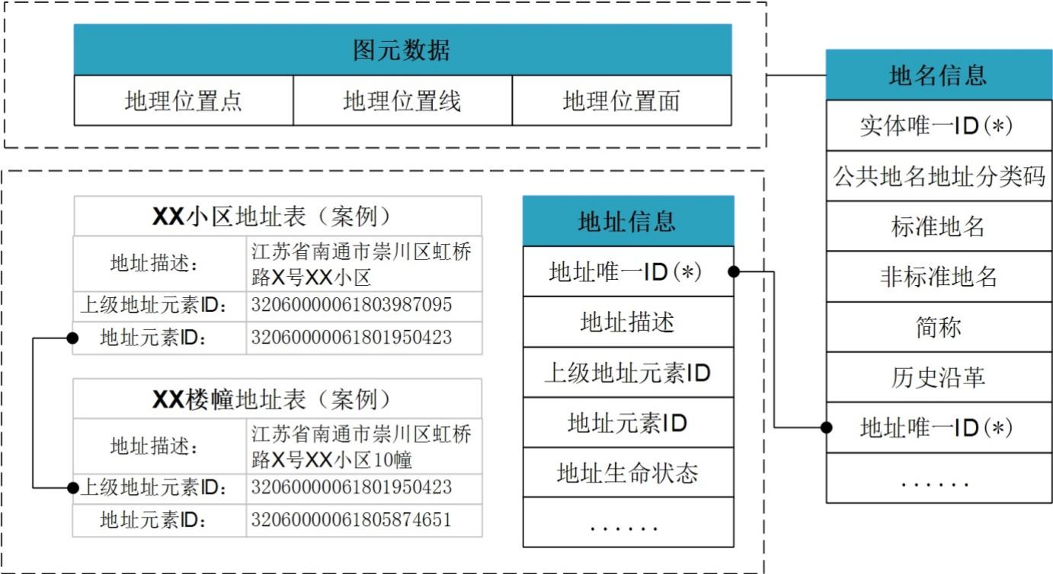

图1公共地名地址数据结构

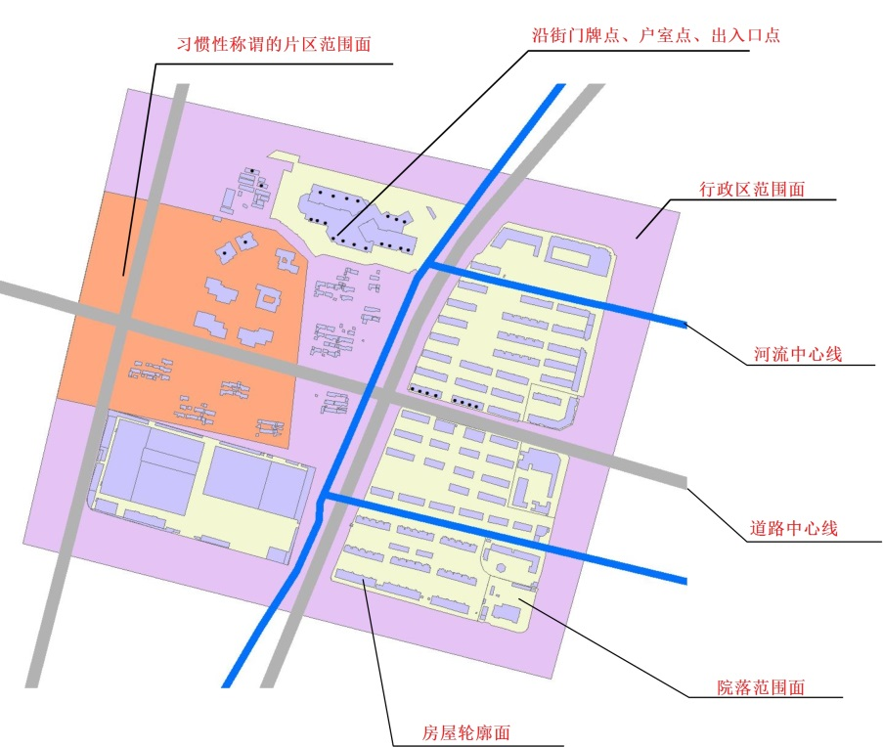

图2公共地名地址图元数据表达

## 5.2图元数据分类

按照图元数据的空间类型及所描述地理实体的空间特征，图元数据分为面、线、点三类。

1. 面：描述面状要素的范围面，如院落单位、住宅小区、建筑物；
2. 线：描述线状要素的中心线，如交通中心线、水系中心线等；
3. 点：描述地名、地址要素的定位点，包括标识点和门牌点，如店铺名称等。

## 5.3图元表达规则

1. 面状图元应沿面状要素的轮廓或范围表示；
2. 线状图元应沿线状要素的中心线表示；
3. 点状图元应定位于独立地物的中心点或标志点。

## 5.3分类代码

### 5.3.1公共地名地址类别代码

公共地名地址类别代码采用数字型代码，分为三段，用6位阿拉伯数字标识。第一段4位数字标识公共地名地址所指代地理实体的地理属性类别，第二段1位数字标识地名的使用时间，第三段1位数字标识类型代码。具体代码结构见图3。

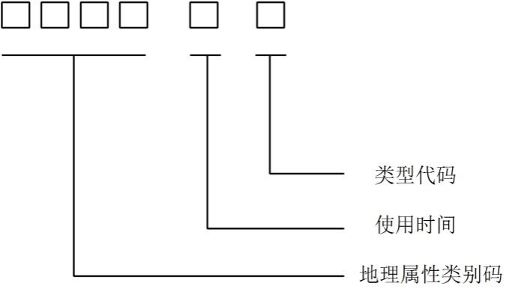

图3地名分类代码结构示意图

注1：地理属性类别代码分为门类、大类、中类、小类4层，分别用1位阿拉伯数字标识。如果中类不再细分，末位用“0”补齐。大类、中类、小类3层中的“其他”类别用9标识。地理属性类别代码按GB/T 18521-2001执行；

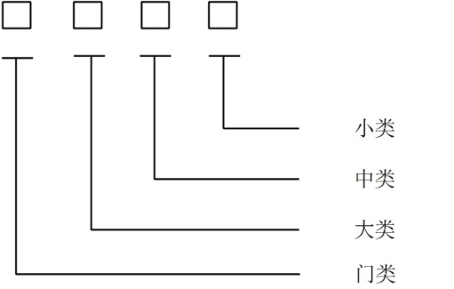

图4地理属性类别代码

注2：使用时间代码用1位阿拉伯数字标识。现今地名的代码为1，历史地名的代码为2；

注3：类型代码用1位阿拉伯数字标识。标准地名的类型代码为1，非标准地名的类型代码为2。

### 5.3.2标识点类别代码

标识点类别代码采用数字型代码，分三段，用6位阿拉伯数字标识。具体代码结构见图5。标识点分类与代码表见附录C。



图5标识点分类代码结构示意图

## 5.4地址构成及描述

### 5.4.1地址构成

地址信息依次包含以下七个层级。地址层级间呈树状隶属关系，可逐级展开。

1. 第一层级：省市县（区），为必需项；
2. 第二层级：街路巷（里弄坊）/社区（居）委会/村委会，为必需项；
3. 第三层级：门(楼)址，为必需项；
4. 第四层级：居民区/建筑物（群），为非必需项；
5. 第五层级：幢（栋、楼），为非必需项；
6. 第六层级：单元/楼层，为非必需项；
7. 第七层级：室/号，为非必需项。

### 5.4.2地址描述

#### 5.4.2.1省市县（区）描述

所在省市县（区），需符合GB/T 2260、GB/T 10114-2003标准，可追加乡镇（街道）名。描述为：江苏省南通市××区。县和县级市填写时略去设区的市名称，直接填写为江苏省××县（市）。

示例1：江苏省南通市崇川区

示例2：江苏省如东县栟茶镇

#### 5.4.2.2街路巷/社区（居）委会/村委会描述

所在的街路巷（里弄坊）或村组，应当填写经县级以上人民政府或者地名主管部门批准的标准地名。

1. 在城区（一般指崇川区、南通经济技术开发区、通州区、海门区或县级政府驻地街道）描述为街路巷（里弄坊）名；

示例1：（江苏省南通市崇川区）八一路

示例2：（江苏省如东县）碧霞路

1. 在农村（一般指所在地为乡镇），描述为街路巷名或村组名，村委会简写为“村”，行政村名与村民小组不重叠使用。

示例1：（江苏省如东县栟茶镇）茗江路

示例2：（江苏省如东县马塘镇）马西村四组

#### 5.4.2.3门(楼)址描述

街路巷和农村居民点（行政村或村民小组）上具体的门牌号码或门牌号后缀（子门牌）。描述为：×号或×－×号。

示例1：（江苏省南通市崇川区八一路）3-1号

示例2：（江苏省如东县马塘镇马西村四组）10号

#### 5.4.2.4居民区/建筑物（群）描述

经主管部门命名的居民住宅区、多个建筑物组成的建筑区域或单体建筑物。居民区、建筑物（群）已有地名命名的，在门牌号后，应当并列居民区、建筑物（群）的标准地名。描述为：××小区（花园、苑、公寓等）、××大厦（中心、城、广场）。

示例1：（江苏省南通市崇川区城山路99号）金茂雅苑

示例2：（江苏省南通市崇川区虹桥路56号）金和大厦

#### 5.4.2.5幢（栋、楼）描述

居民点或建筑物群中有楼牌的楼栋。描述为：×幢（栋、楼）。

示例：（江苏省南通市崇川区城山路99号金茂雅苑）5幢

#### 5.4.2.6单元/楼层描述

建筑物中以不同入口等划分的相对独立单元。地下第一层用“负1”表示，依次类推。描述为：×单元（楼等）。

示例：（江苏省南通市崇川区城山路99号金茂雅苑5幢）1单元

#### 5.4.2.7室/号描述

建筑物中的具体户室。描述为：××室。

示例：（江苏省南通市崇川区城山路99号金茂雅苑5幢）101室

# 附录A

（规范性附录）

空间数据分层

## A.1空间数据分层

公共地名地址空间数据分层方式见表A.1。

**表A.1公共地名地址空间数据分层**

| 序号 | 图元数据空间类型 | 要素类/表别名 | 要素类/表名称 |
| --- | --- | --- | --- |
| 1 | 面 | 行政区域面 | BOUA |
| 2 | 水系面 | HYDA |
| 3 | 院落范围面 | GCYA |
| 4 | 房屋轮廓面 | GBDA |
| 5 | 线 | 交通中心线 | LRML |
| 6 | 水系中心线 | HRML |
| 7 | 点 | 院落单位门牌点 | GATE |
| 8 | 沿街门牌点 | STRTNUM |
| 9 | 标识点 | MARK |
| 10 | —— | 地址表 | ADDRESSTAB |

# 附录B

（规范性附录）

数据要素属性结构

## B.1行政区域面属性结构

行政区域面属性结构见表B.1。

**表B.1行政区域面（BOUA）属性结构**

| 序号 | 英文名称 | 中文名称 | 字段类型 | 长度 | 是否必填 | 说明 |
| --- | --- | --- | --- | --- | --- | --- |
| 1 | PNCODE | 公共地名  地址分类码 | TEXT | 20 | 是 | 按5.3.1执行 |
| 2 | NAME | 标准地名 | TEXT | 50 | 是 |  |
| 3 | ALIASNAME | 非标准地名 | TEXT | 50 | 否 |  |
| 4 | PAC | 行政区代码 | TEXT | 50 | 否 |  |
| 5 | HISTORYNAME | 历史沿革 | TEXT | 50 | 否 |  |
| 6 | TYPE | 类型 | TEXT | 50 | 否 | 值域：地级市级/县区级/乡镇级/村级/国家级开发区/省级开发区/市级开发区/习惯性地名/其他 |
| 7 | BOUAGUID | 实体唯一标识码 | TEXT | 40 | 是 |  |
| 8 | REMARK | 备注 | TEXT | 255 | 否 |  |

## B.2水系面属性结构

水系面属性结构见表B.2。

**表B.2水系面（HYDA）属性结构**

| 序号 | 英文名称 | 中文名称 | 字段类型 | 长度 | 是否必填 | 说明 |
| --- | --- | --- | --- | --- | --- | --- |
| 1 | PNCODE | 公共地名地址分类码 | TEXT | 20 | 是 | 按5.3.1执行 |
| 2 | NAME | 标准地名 | TEXT | 50 | 否 |  |
| 3 | ALIASNAME | 非标准地名 | TEXT | 50 | 否 |  |
| 4 | HISTORYNAME | 历史沿革 | TEXT | 50 | 否 |  |
| 5 | RIVERG | 河流等级 | TEXT | 50 | 否 | 江海/一级河/二级河/三级河/四级河/湖泊 |
| 6 | HYDAGUID | 实体唯一标识码 |  |  |  |  |
| 7 | REMARK | 备注 |  |  |  |  |

## B.3院落范围面属性结构

院落范围面属性结构见表B.3。

**表B.3院落范围面（GCYA）属性结构**

| 序号 | 英文名称 | 中文名称 | 字段类型 | 长度 | 是否必填 | 说明 |
| --- | --- | --- | --- | --- | --- | --- |
| 1 | PNCODE | 公共地名  地址分类码 | TEXT | 20 | 是 | 按5.3.1执行 |
| 2 | NAME | 标准地名 | TEXT | 50 | 是 |  |
| 3 | ALIAS | 非标准地名 | TEXT | 50 | 否 |  |
| 4 | ABBRNAME | 简称 | TEXT | 50 | 否 |  |
| 5 | HISTORYNAME | 历史沿革 | TEXT | 50 | 否 |  |
| 7 | TYPENAME | 类型 | TEXT | 50 | 否 | 按DB3206/T 1006-2020执行 |
| 8 | UNITGUID | 院落实体唯一标识码 | TEXT | 50 | 是 |  |
| 9 | ST_DZYSID | 省厅地址唯一标识码 | TEXT | 36 | 否 | 公安部门地址唯一标识码，公安已挂接的必填 |
| 10 | REMARK | 备注 | TEXT | 255 | 否 |  |

## B.4房屋轮廓面属性结构

房屋轮廓面属性结构见表B.4。

**表B.4房屋轮廓面（GBDA）属性结构**

| 序号 | 英文名称 | 中文名称 | 字段类型 | 长度 | 是否必填 | 说明 |
| --- | --- | --- | --- | --- | --- | --- |
| 1 | PNCODE | 公共地名  地址分类码 | TEXT | 20 | 是 | 按5.3.1执行 |
| 2 | NAME | 标准地名 | TEXT | 50 | 否 |  |
| 3 | ALIASNAME | 非标准地名 | TEXT | 50 | 否 |  |
| 4 | ABBRNAME | 简称 | TEXT | 50 | 否 | 官方认可或约定俗称的地名简单称谓 |
| 5 | HISTORYNAME | 历史沿革 | TEXT | 50 | 否 |  |
| 7 | TYPENAME | 类型 | TEXT | 50 | 否 | 按DB3206/T 1006-2020执行 |
| 8 | BUIDGUID | 房屋实体唯一标识码 | TEXT | 50 | 是 |  |
| 9 | ST_DZYSID | 省厅地址唯一标识码 | TEXT | 36 | 否 | 公安部门地址唯一标识码，公安已挂接的必填 |
| 10 | REMARK | 备注 | TEXT | 255 | 否 |  |

## B.5交通中心线属性结构

交通中心线属性结构见表B.5。

**表B.5交通中心线（LRML）属性结构**

| 序号 | 英文名称 | 中文名称 | 字段类型 | 长度 | 是否必填 | 说明 |
| --- | --- | --- | --- | --- | --- | --- |
| 1 | PNCODE | 公共地名  地址分类码 | TEXT | 20 | 是 | 按5.3.1执行 |
| 2 | NAME | 标准地名 | TEXT | 50 | 否 |  |
| 3 | NAMEF | 非标准地名 | TEXT | 50 | 否 |  |
| 4 | RN | 线路编号 | TEXT | 20 | 否 | 公路有线路编号的必填 |
| 5 | HISTORYNAME | 历史沿革 | TEXT | 50 | 否 |  |
| 6 | RXZG | 公路行政等级 | TEXT | 20 | 否 | 高速铁路/非高速铁路/汽渡/高速/国道/高速匝道/省道/县道/乡道/村道 |
| 7 | CRXZG | 城市道路等级 | TEXT | 50 | 否 | 普通快速路/主干道/次干道/支路/高架快速路/高架路/立交/隧道快速路/隧道/地铁 |
| 8 | LRMLGUID | 实体唯一标识码 | TEXT | 40 | 是 |  |
| 9 | REMARK | 备注 | TEXT | 255 | 否 |  |

## 

## B.6水系中心线属性结构

水系中心线属性结构见表B.6。

**表B.6水系中心线（HRML）属性结构**

| 序号 | 英文名称 | 中文名称 | 字段类型 | 长度 | 是否必填 | 说明 |
| --- | --- | --- | --- | --- | --- | --- |
| 1 | PNCODE | 公共地名  地址分类码 | TEXT | 20 | 是 | 按5.3.1执行 |
| 2 | NAME | 标准地名 | TEXT | 50 | 是 |  |
| 3 | ALIASNAME | 非标准地名 | TEXT | 50 | 否 |  |
| 4 | ABBRNAME | 简称 | TEXT | 50 | 否 |  |
| 5 | HISTORYNAME | 历史沿革 | TEXT | 50 | 否 |  |
| 6 | RIVERG | 河流等级 | TEXT | 50 | 否 | 江海/一级河/二级河/三级河/四级河/湖泊 |
| 7 | HRMLGUID | 实体唯一标识码 | TEXT | 40 | 是 |  |
| 8 | REMARK | 备注 | TEXT | 255 | 否 |  |

## B.7院落单位门牌点属性结构

院落单位门牌点属性结构见表B.7。

**表B.7院落单位门牌点（GATE）属性结构**

| 序号 | 英文名称 | 中文名称 | 字段类型 | 长度 | 是否必填 | 说明 |
| --- | --- | --- | --- | --- | --- | --- |
| 1 | PNCODE | 公共地名  地址分类码 | TEXT | 20 | 是 | 按5.3.1执行 |
| 2 | NAME | 标准地名 | TEXT | 50 | 否 |  |
| 3 | GATEGUID | 出入口实体唯一标识码 | TEXT | 50 | 是 |  |
| 4 | ST_DZYSID | 省厅地址唯一标识码 | TEXT | 36 | 否 |  |
| 5 | REMARK | 备注 | TEXT | 255 | 否 |  |

## B.8沿街门牌点属性结构

沿街门牌点属性结构见表B.8。

**表B.8沿街门牌点（STRTNUM）属性结构**

| 序号 | 英文名称 | 中文名称 | 字段类型 | 长度 | 是否必填 | 说明 |
| --- | --- | --- | --- | --- | --- | --- |
| 1 | PNCODE | 公共地名  地址分类码 | TEXT | 20 | 是 | 按5.3.1执行 |
| 2 | NAME | 名称 | TEXT | 50 | 否 |  |
| 3 | STREETGUID | 沿街门牌实体唯一标识码 | TEXT | 50 | 是 |  |
| 4 | ST_DZYSID | 省厅地址唯一标识码 | TEXT | 36 | 否 |  |
| 5 | REMARK | 备注 | TEXT | 255 | 否 |  |

## B.9标识点属性结构

标识点属性结构见表B.9。

**表B.9标识点（MARK）属性结构**

| 序号 | 英文名称 | 中文名称 | 字段类型 | 长度 | 是否必填 | 说明 |
| --- | --- | --- | --- | --- | --- | --- |
| 1 | PNCODE | 公共地名  地址分类码 | TEXT | 20 | 是 | 按5.3.1执行 |
| 2 | POITPCODE | 标识点类型码 | TEXT | 20 | 否 | 按附录B执行 |
| 3 | POITPNAME | 标识点类型名称 | TEXT | 50 | 否 | 按附录B执行 |
| 4 | NAME | 标准地名 | TEXT | 50 | 否 |  |
| 5 | ALIASNAME | 非标准地名 | TEXT | 50 | 否 |  |
| 6 | ABBRNAME | 简称 | TEXT | 50 | 否 | 官方认可或约定俗称的地名简单称谓 |
| 7 | HISTORYNAME | 历史沿革 | TEXT | 50 | 否 |  |
| 8 | PTHTYPE | 空间类型 | TEXT | 50 | 是 | 值域：院落单位、院内单位、楼内单位、沿街单位、沿街店铺、楼内店铺、其它 |
| 9 | ST_DZYSID | 省厅地址唯一标识码 | TEXT | 36 | 否 | 公安部门地址唯一标识码，公安已挂接的必填 |
| 10 | MARKGUID | 实体唯一标识码 | TEXT | 40 | 是 |  |
| 11 | REMARK | 备注 | TEXT | 255 | 否 |  |

## B.10地址表属性结构

地址表属性结构见表B.10。

**表B.10地址表（ADDRESSTAB）属性结构**

| 序号 | 英文名称 | 中文名称 | 字段类型 | 长度 | 是否必填 | 说明 |
| --- | --- | --- | --- | --- | --- | --- |
| 1 | ST_DZYSID | 省厅地址唯一标识码 | TEXT | 36 | 是 | 公安部门地址唯一标识码 |
| 2 | STREETGUID | 沿街门牌实体唯一标识码 | TEXT | 50 | 否 |  |
| 3 | GATEGUID | 出入口实体唯一标识码 | TEXT | 50 | 否 |  |
| 4 | BUIDGUID | 房屋实体唯一标识码 | TEXT | 50 | 否 |  |
| 5 | UNITGUID | 院落实体唯一标识码 | TEXT | 50 | 否 |  |
| 6 | ROOMGUID | 户室实体唯一标识码 | TEXT | 50 | 否 |  |
| 7 | MARKGUID | 标识点实体唯一标识码 | TEXT | 40 | 否 |  |
| 8 | DISTRICTID | 行政区划代码 | TEXT | 6 | 否 | 按GB/T 2260执行 |
| 9 | PRONAME | 省级名 | TEXT | 20 | 否 |  |
| 10 | CITYNAME | 市级名 | TEXT | 20 | 否 |  |
| 11 | COUNTYNAME | 县级名 | TEXT | 20 | 否 |  |
| 12 | TOWNNAME | 乡级名 | TEXT | 20 | 否 |  |
| 13 | VILLAGENAME | 村级行政区名 | TEXT | 20 | 否 |  |
| 14 | STREETNAME | 街巷名 | TEXT | 50 | 否 |  |
| 15 | DISTRINAME | 居民点名/单位名 | TEXT | 50 | 否 |  |
| 16 | LANDMARK | 地标名 | TEXT | 50 | 否 |  |
| 17 | DOORNUM | 门牌号 | TEXT | 50 | 否 |  |
| 18 | DOORNUMPIC | 门牌号图片名 | TEXT | 50 | 否 |  |
| 19 | DOORDATE | 门牌生成时间 | DATE | — | 否 |  |
| 20 | DOORVERSION | 门牌版本号 | TEXT | 50 | 否 |  |
| 21 | BUILDINGNUM | 楼栋号/组 | TEXT | 50 | 否 |  |
| 22 | UNITNUM | 单元号 | TEXT | 50 | 否 |  |
| 23 | ROOMNUM | 房间号 | TEXT | 50 | 否 |  |
| 24 | X | 经度 | DOUBLE | — | 否 | CGCS2000坐标系，十进制经纬度，取小数点后8位 |
| 25 | Y | 纬度 | DOUBLE | — | 否 | CGCS2000坐标系，十进制经纬度，取小数点后8位 |
| 26 | UPDATETIME | 更新时间 | DATE | — | 否 | 示例：2021/9/15 |
| 27 | DZYSID | 地址元素id | TEXT | 100 | 是 |  |
| 28 | SJDZYS | 上级地址元素id | TEXT | 100 | 是 |  |
| 29 | DZYSMC | 地址元素名称 | TEXT | 200 | 是 |  |
| 30 | DZYSLX | 地址元素类型 | TEXT | 2 | 是 | 按GA/T 2000.32执行 |
| 31 | DZSMZT | 地址生命状态 | TEXT | 4 | 是 | 值域：1：实用/2：已拆除/3：消亡/4：临时 |
| 32 | SSPCSBM | 所属派出所编码 | TEXT | 100 | 是 |  |
| 33 | SSZRQBM | 所属责任区编码 | TEXT | 50 | 是 |  |
| 34 | JCWHZZBM | 居委会编码 | TEXT | 100 | 是 | 按GA/T 2000.33执行 |
| 35 | LSXBS | 临时性标识 | TEXT | 2 | 是 | 值域：0：非临时/1：临时 |
| 36 | DZYS_DZXXC | 地址描述 | TEXT | 1000 | 是 | 公安部门发布的地址描述 |
| 37 | REMARK | 备注 | TEXT | 255 | 否 |  |

# 附录C

（规范性附录）

标识点分类代码

## C.1标识点分类代码

标识点分类代码见表C.1。

**表C.1标识点分类代码表**

| **代码** | **大类**  **名称** | **中类名称** | **小类名称** | **备注** |
| --- | --- | --- | --- | --- |
| 110101 | 机关团体 | 政府驻地 | 省级政府 |  |
| 110102 | 地级政府 |  |
| 110103 | 县级政府 |  |
| 110104 | 乡级政府 |  |
| 110105 | 街道办 |  |
| 110106 | 省级农场 |  |
| 110107 | 市级农场 |  |
| 110108 | 村级自治机构 |  |
| 110201 | 政府机关 | 省级机关 |  |
| 110202 | 地级机关 |  |
| 110203 | 县级机关 |  |
| 110204 | 乡镇街道级机关 |  |
| 110205 | 市县级政务服务中心 |  |
| 110206 | 镇级便民服务中心 |  |
| 110207 | 村级便民服务中心 |  |
| 110301 | 公检法机构 | 公安局 |  |
| 110302 | 检察院 |  |
| 110303 | 法院 |  |
| 110304 | 交警队 |  |
| 110305 | 车管所 |  |
| 110306 | 派出所 |  |
| 110307 | 警务室 |  |
| 110308 | 消防队 |  |
| 110309 | 公证鉴定机构 |  |
| 110310 | 强制机关 |  |
| 110311 | 其他公检法机关 |  |
| 110401 | 税务机构 | 税务局 |  |
| 110402 | 税务所 |  |
| 110501 | 社会组织 | 民主党派 |  |
| 110502 | 社会团体 |  |
| 110600 | 事业单位 |  |  |
| 110700 | 其他机关团体 |  |  |
| 120101 | 科教文化 | 学校 | 高等院校 |  |
| 120102 | 职业技术学校 | 含中等专业学校、职业学校、技工学校、体育学校等 |
| 120103 | 高中 |  |
| 120104 | 初中 |  |
| 120105 | 小学 |  |
| 120106 | 幼儿园 |  |
| 120107 | 九年一贯制学校 |  |
| 120108 | 十二年一贯制学校 |  |
| 120109 | 特殊教育学校 |  |
| 120110 | 党校 |  |
| 120111 | 成人教育学校 |  |
| 120200 | 培训机构 |  | 含驾校、职业技能、文体培训、训练中心、早教等 |
| 120300 | 科研机构 |  |  |
| 120400 | 科教文化场馆 |  |  |
| 120500 | 文艺团体 |  |  |
| 120600 | 活动中心 |  | 如街道社区活动中心，老年活动中心等 |
| 120701 | 文化传媒机构 | 广播电视台 |  |
| 120702 | 报社 |  |
| 120703 | 其它新闻传媒 | 含出版社、杂志社、通讯社、发行处、记者站等 |
| 120800 | 其他科教文化 |  |  |
| 130100 | 卫生社保 | 综合医院 |  |  |
| 130200 | 专科医院 |  |  |
| 130300 | 急救中心 |  |  |
| 130400 | 镇级卫生中心 |  |  |
| 130500 | 村级卫生中心 |  |  |
| 130600 | 诊所 |  |  |
| 130700 | 疾控预防机构 |  |  |
| 130800 | 采供血机构 |  |  |
| 130900 | 社会服务保障机构 |  |  |
| 131000 | 体检机构 |  |  |
| 131101 | 动物医疗场所 | 动物医院 |  |
| 131102 | 动物检疫场所 |  |
| 131200 | 其他卫生社保 |  |  |
| 140101 | 交通运输 | 航空服务及设施 | 民用机场 |  |
| 140102 | 航站楼 |  |
| 140103 | 民航货运站 |  |
| 140104 | 航站楼到达、出发口 |  |
| 140201 | 铁路服务及设施 | 火车站 |  |
| 140202 | 货运火车站 |  |
| 140203 | 火车站厅出入口 |  |
| 140204 | 火车站售票处 |  |
| 140301 | 公路服务及设施 | 汽车客运站 |  |
| 140302 | 汽车客运站厅出入口 |  |
| 140303 | 汽车货运站 |  |
| 140304 | 高速入口 |  |
| 140305 | 高速出口 |  |
| 140306 | 高速服务区 |  |
| 140307 | 枢纽互通 |  |
| 140308 | 里程桩 |  |
| 140401 | 轨道交通服务及设施 | 轻轨/地铁站 |  |
| 140402 | 轻轨/地铁站出入口 |  |
| 140501 | 水路服务及设施 | 港口 |  |
| 140502 | 码头 |  |
| 140503 | 汽渡 |  |
| 140504 | 轮渡候船大厅 |  |
| 140505 | 轮渡站出入口 |  |
| 140506 | 船闸 |  |
| 140601 | 城市交通服务及设施 | 公交停车场 |  |
| 140602 | 公交车站台 |  |
| 140603 | 出租车及大巴站点 |  |
| 140604 | 自行车租赁点 |  |
| 140605 | 汽车停车场 |  |
| 140606 | 路灯 |  |
| 140607 | 高架入口 |  |
| 140608 | 高架出口 |  |
| 140700 | 交通服务机构 |  |  |
| 140801 | 能源站 | 加油站 |  |
| 140802 | 加气站 |  |
| 140803 | 汽车充电站 |  |
| 140804 | 加油加气站 |  |
| 140901 | 桥梁隧道 | 江、海大桥 |  |
| 140902 | 运河大桥 |  |
| 140903 | 其它桥 |  |
| 140904 | 立交桥 |  |
| 140905 | 隧道 | 含地下通道 |
| 141000 | 院门 |  |  |
| 150100 | 金融保险 | 银行 |  |  |
| 150200 | 自助银行 |  |  |
| 150300 | 信用社 |  |  |
| 150400 | 金融公司 |  |  |
| 150500 | 保险公司 |  |  |
| 150600 | 其他金融保险 |  |  |
| 160100 | 住宿 | 高档酒店 |  |  |
| 160200 | 普通酒店 |  |  |
| 160300 | 连锁酒店 |  |  |
| 160400 | 民宿 |  |  |
| 160500 | 旅馆 |  |  |
| 170100 | 餐饮 | 中餐厅 |  |  |
| 170200 | 西餐厅 |  |  |
| 170300 | 茶馆咖啡厅 |  |  |
| 170400 | 快餐小吃 |  |  |
| 170500 | 冷饮奶茶 |  |  |
| 170600 | 饼屋糕点 |  |  |
| 170700 | 其他餐饮 |  |  |
| 180101 | 购物 | 商场 | 商业综合体 |  |
| 180102 | 普通商场 |  |
| 180103 | 商业街 |  |
| 180201 | 超市便利店 | 大型超市 |  |
| 180202 | 便利店 |  |
| 180301 | 综合市场 | 农贸市场 |  |
| 180302 | 批发市场 |  |
| 180401 | 零售商店 | 副食品 |  |
| 180402 | 生鲜食品 |  |
| 180403 | 烟酒 |  |
| 180404 | 服装鞋帽皮具 |  |
| 180405 | 药店 |  |
| 180406 | 保健品 |  |
| 180407 | 母婴用品 |  |
| 180408 | 珠宝首饰 |  |
| 180409 | 钟表 |  |
| 180410 | 眼镜 |  |
| 180411 | 鲜花 |  |
| 180412 | 彩票 |  |
| 180413 | 书店 |  |
| 180414 | 文体办公用品 |  |
| 180415 | 家具建材 |  |
| 180416 | 家居用品 |  |
| 180417 | 家用电器 |  |
| 180418 | 电脑数码 |  |
| 180419 | 音像器材 |  |
| 180420 | 通信器材 |  |
| 180421 | 仪器设备 |  |
| 180422 | 机动车销售 | 含配件销售 |
| 180423 | 非机动车销售 | 含配件销售 |
| 180424 | 殡葬用品 |  |
| 180425 | 闲置店铺 |  |
| 180426 | 其他商店 |  |
| 190101 | 生活服务 | 居民服务 | 理发 |  |
| 190102 | 美容美甲美体 |  |
| 190103 | 家居用品维修 |  |
| 190104 | 洗衣 |  |
| 190105 | 家政 |  |
| 190106 | 搬家 |  |
| 190107 | 物业管理 |  |
| 190108 | 宠物 |  |
| 190109 | 摄影冲印 |  |
| 190110 | 婚庆服务 |  |
| 190111 | 装潢设计广告 |  |
| 190112 | 废品回收 |  |
| 190113 | 邻里中心 |  |
| 190114 | 便民服务点 |  |
| 190201 | 营业网点 | 煤电水气网点 |  |
| 190202 | 通讯营业网点 |  |
| 190203 | 物流快递网点 |  |
| 190204 | 票务服务网点 |  |
| 190205 | 社保卡服务网点 |  |
| 190301 | 中介机构 | 房产中介 |  |
| 190302 | 劳务中介 |  |
| 190303 | 其他中介 |  |
| 190400 | 事务所旅行社 |  |  |
| 190501 | 车辆服务 | 汽车维修保养 |  |
| 190502 | 汽车租赁 |  |
| 190503 | 二轮车维修 |  |
| 190504 | 车辆检测 |  |
| 190601 | 殡葬 | 殡仪馆 |  |
| 190602 | 公墓 |  |
| 190701 | 服务设施 | 公共厕所 |  |
| 190702 | 垃圾站点 |  |
| 190703 | 应急避难场所 |  |
| 190800 | 其他生活服务 |  |  |
| 200101 | 体育娱乐 | 体育场馆 | 综合体育馆 |  |
| 200102 | 健身馆 |  |
| 200103 | 其它体育场所 |  |
| 200201 | 娱乐场所 | 影剧院 |  |
| 200202 | KTV |  |
| 200203 | 歌舞厅 |  |
| 200204 | 夜总会 |  |
| 200205 | 足疗按摩 |  |
| 200206 | 桑拿洗浴 |  |
| 200207 | 酒吧 |  |
| 200208 | 网吧 |  |
| 200209 | 游乐场 |  |
| 200300 | 其他体育娱乐 |  |  |
| 210100 | 旅游景点 | 景区 |  |  |
| 210200 | 历史街区 |  |  |
| 210301 | 人文景观 | 纪念地类 |  |
| 210302 | 陵寝类 |  |
| 210303 | 寺庙观堂 |  |
| 210304 | 文保单位 |  |
| 210305 | 优秀历史建筑 |  |
| 210306 | 古树名木 |  |
| 210401 | 公园广场 | 公园 |  |
| 210402 | 城市广场 |  |
| 210403 | 动物园 |  |
| 210404 | 植物园 |  |
| 210405 | 小游园 |  |
| 210500 | 主题乐园 |  |  |
| 210601 | 休闲度假 | 度假村 |  |
| 210602 | 乡村旅游 |  |
| 210603 | 温泉 |  |
| 210604 | 垂钓 |  |
| 220101 | 房产园区仓储 | 产业园区 | 国家级园区管委会 |  |
| 220102 | 省级园区管委会 |  |
| 220103 | 其他产业园区 |  |
| 220201 | 住宅区 | 居民小区 |  |
| 220202 | 公寓 |  |
| 220203 | 别墅 |  |
| 220204 | 宿舍 |  |
| 220205 | 农村集聚区 |  |
| 220206 | 农村住宅 |  |
| 220300 | 大厦写字楼 |  |  |
| 220400 | 仓储 |  |  |
| 220500 | 其他房产园区仓储 |  |  |
| 230100 | 公司企业 | 公司企业 |  |  |
| 230200 | 农林牧渔业 |  |  |
| 230300 | 公司派出机构 |  |  |
| 230400 | 家庭农场 |  |  |
| 240101 | 地名 | 自然地名标识点 | 海洋名 |  |
| 240102 | 岛屿名 |  |
| 240103 | 山名 |  |
| 240104 | 湖泊名 |  |
| 240105 | 其他自然地名 |  |
| 240201 | 片区地名标识点 | 集镇名 |  |
| 240202 | 片区名 |  |
| 240203 | 村组名 |  |
| 240301 | 建筑名称幢号 | 建筑楼幢名 |  |
| 240302 | 建筑单元号 |  |
| 240400 | 路口点 |  |  |
| 240501 | 城建设施 | 变电站 |  |
| 240502 | 闸 |  |
| 240503 | 泵站 |  |
| 240504 | 观测站 |  |
| 240505 | 路名牌 |  |
| 240506 | 河长制公示牌 |  |
| 240507 | 路长制公示牌 |  |
| 240508 | 林长制公示牌 |  |
| 240509 | 高压电杆 |  |
| 240510 | 其他电杆 |  |
| 240511 | 电子眼 |  |
| 240512 | 其他告示牌 |  |
| 240599 | 其他城建设施 |  |

参 考 文 献

* 1. GB/T 25529-2010 地理信息分类与编码规则
  2. GB/T 39609-2020 地名地址地理编码规则
  3. CH/Z 9010-2011 地理信息公共服务平台 地理实体与地名地址数据规范

